# Material I1: Hinweise zum Material „Juryvortrag“

# Liebe Jugend forscht Projektbetreuerinnen und Projektbetreuer,

kaum ist die schriftliche Arbeit eingereicht, geht es mit großen Schritten auf den Wettbewerbstag zu. Die Präsentation des eigenen Jugend forscht Projekts vor der Jury sollte im Vorfeld des Wettbewerbs unbedingt geübt werden. Das verleiht den Jungforscherinnen und Jungforschern die nötige Sicherheit.

Nachfolgend finden Sie Impulse, wie Sie mit Ihren Jungforscherinnen und Jungforschern den Vortrag für das Jurygespräch üben können.

Das Material wurde von Projektbetreuenden der Otto-Hahn-Schule Hamburg erarbeitet und der Geschäftsstelle zur Weitergabe an Jugend forscht Projektbetreuende zur Verfügung gestellt.

Die Übungen mit dem Performanz Panorama entstammen dem Kompendium „Jugend präsentiertKOMPAKT“[1]. Das vollständige Material können Sie kostenlos auf der Website von Jugend präsentiert herunterladen: <https://www.jugend-praesentiert.de/lehrer/materialien>.[2]

**Jurygespräch – so meistert ihr die Präsentation am Wettbewerbstag**   
  
**Inhalt/Aufbau eures Vortrags**

Achtet darauf, dass ...

* ... euer Vortrag einen roten Faden hat.
* ... ihr nicht zu lang in euer Thema einführt. Die Jury möchte vor allem wissen, was ihr selbst

erforscht und entdeckt bzw. entwickelt habt.

* ... eure Sätze kurz sind (eine Information pro Satz).
* ... ihr die Jury direkt ansprecht („Hier können Sie sehen, dass...“).
* ... ihr als Team auftretet. Wenn der andere was Falsches erzählt, rollt nicht mit den Augen,

sondern korrigiert es höflich.

* ... ihr Augenkontakt mit euren Zuhörerinnen und Zuhörern sucht.
* ... euer Satzbau angemessen ist.
* ... ihr lebendig sprecht.
* ... ihr dosiert Fachbegriffe nutzt (aber nur die, die ihr auch erklären könnt).
* ... ihr anschaulich erläutert.
* ... eure Zuhörerinnen und Zuhörer nach Fragen fragt.
* ... ihr euch am Ende für die Aufmerksamkeit bedankt.

**Zeit**

* Achtet beim Üben darauf, dass eure Präsentation nicht zu kurz und nicht zu lang ist. Die genauen Zeitvorgaben bekommt ihr von eurer Regionalwettbewerbsleiterin oder eurem Regionalwettbewerbsleiter.
* Hetzt nicht von Abschnitt zu Abschnitt, sondern lasst euch Zeit.
* Sprecht möglichst ruhig und langsam.
* Vergesst nicht, zwischendurch zu atmen.
* Wenn noch viel Zeit am Ende ist, könnt ihr eurem Publikum Fragen stellen: „Haben Sie noch Anmerkungen oder Fragen?“, „Gibt es noch etwas, das unklar geblieben ist?“

**Atmosphäre**

* Nehmt eure Zuhörerinnen und Zuhörer ernst.
* Signalisiert Freude über die Anwesenheit eures Publikums.
* Signalisiert Begeisterung für euer Thema.
* Seid offen gegenüber Einwänden/Kritik und Verbesserungsvorschlägen. Kritik hilft euch dabei, voranzukommen und euch weiterzuentwickeln.
* Wenn euer Teammitglied redet, schaltet nicht ab, sondern signalisiert weiterhin Interesse und Begeisterung.

**Blackout**

* Ruhe bewahren!
* Nicht sagen: „Jetzt habe ich den Faden verloren“ oder Ähnliches
* Ggf. etwas trinken
* Auf Hilfsmittel schauen (z. B. Sprechkarten)
* Zur zeitlichen Überbrückung Fragen ans Publikum stellen: „Haben Sie bis hierhin alles verstanden?“, „Haben Sie vielleicht schon eine Frage?“

**Übungen mit dem Performanz Panorama**[3]**:**

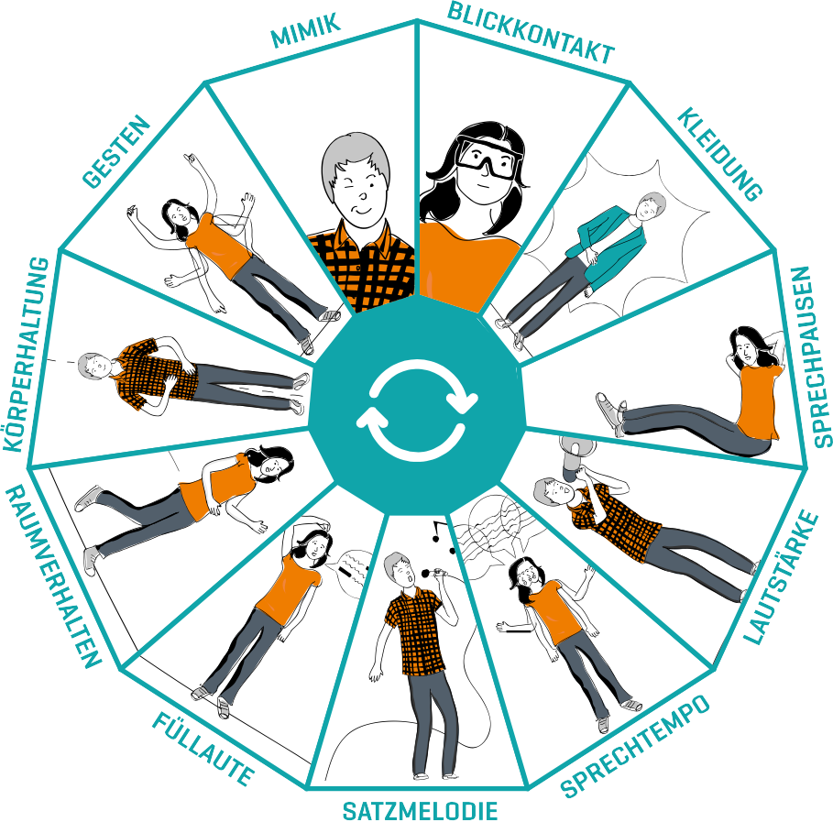

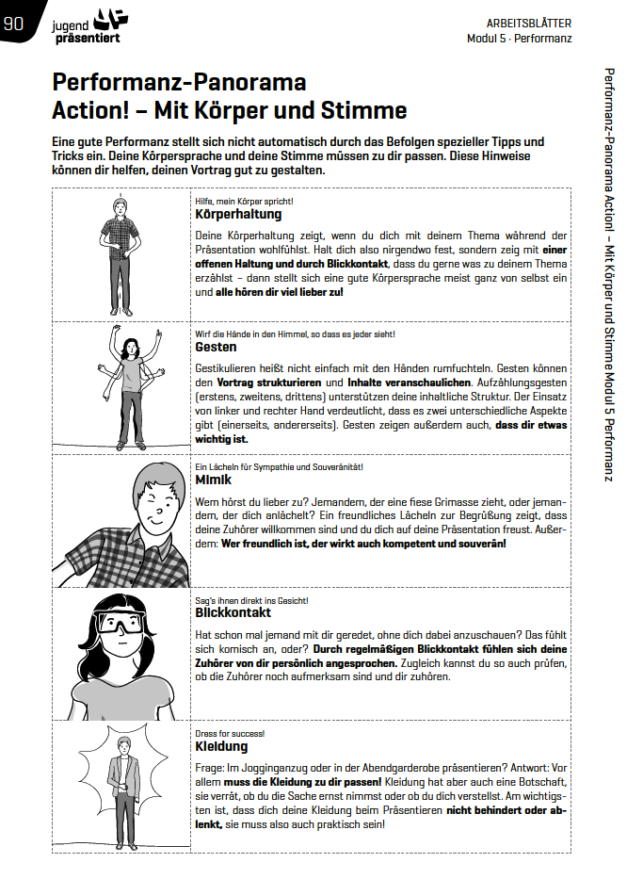

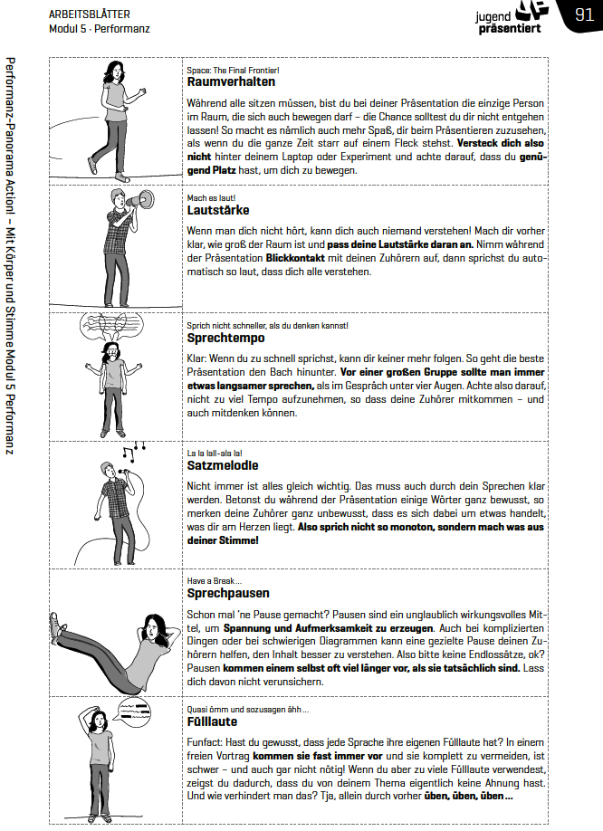

# Feedback – Checkliste für Zuhörerinnen und Zuhörer

## Inhalt und Aufbau

Einleitung

☐ Zuhörerinnen und Zuhörer wurden begrüßt

☐ Gruppenteilnehmende wurden vorgestellt

☐ Gliederung wurde vorgestellt

☐ Thema wurde genannt

☐ Fragestellung wurde genannt

☐ Interesse wurde geweckt

☐ Anknüpfungspunkte für Publikum wurden genannt

Hauptteil

☐ Plakate wurden einbezogen

☐ Fragestellung aus Einleitung wurde beantwortet

☐ nur Relevantes wurde erwähnt

☐ Wesentliches wurde ausführlich vorgestellt

☐ Wesentliches wurde anschaulich dargestellt

☐ roter Faden war erkennbar

Schluss

☐ wichtigste Punkte/Ergebnisse wurden zusammengefasst

☐ Resümee (Fazit) wurde gezogen

☐ Ausblick auf weitere Entwicklung wurde gegeben

☐ Anwendungsmöglichkeiten des „Produkts“ wurden dargestellt

☐ Fragen wurden beantwortet

Gesamteindruck

☐ kurze Sätze wurden verwendet

☐ Zuhörerinnen und Zuhörer wurden angesprochen

☐ Satzbau war angemessen

☐ Sprache war lebendig

☐ Fachbegriffe wurden dosiert und sicher angewendet

☐ Erklärungen waren verständlich

**Auftreten**

Stimme

☐ feste Stimme

☐ deutliche Sprache

☐ angemessenes Sprechtempo

Körpersprache

☐ lebendige Gestik und Bewegung im Raum

☐ positive Mimik

☐ Blickkontakt

☐ aufrechte Körperhaltung

**Positives Feedback:**



**Kritik nur mit Verbesserungsvorschlag:**

|  |  |  |
| --- | --- | --- |
| Konkrete Beobachtung | Wirkung | Verbesserungsvorschlag |
|  |  |  |
|  |  |  |

1. Olaf Kramer (Hrsg.) „Jugend präsentiertKOMPAKT – Eine Einführung für Lehrkräfte der Sekundarstufe I und II“, 2. überarbeitete Neuauflage 2016, Klaus Tschirar Stiftung gGmbH, Heidelberg, S. 49 und S.90f.
2. Der Hyperlink funktioniert, wenn Sie ihn direkt in den Browser oder im Dialogfeld „Ausführen“ in das Feld „Öffnen“ eingeben.
3. Quelle: Olaf Kramer (Hrsg.) „Jugend präsentiertKOMPAKT – Eine Einführung für Lehrkräfte der Sekundarstufe I und II“, 2. überarbeitete Neuauflage 2016, Klaus Tschirar Stiftung gGmbH, Heidelberg, S. 49 und S.90f. Diese und weitere Materialien von Jugend präsentiert finden Sie auf www.jugend-praesentiert.de.